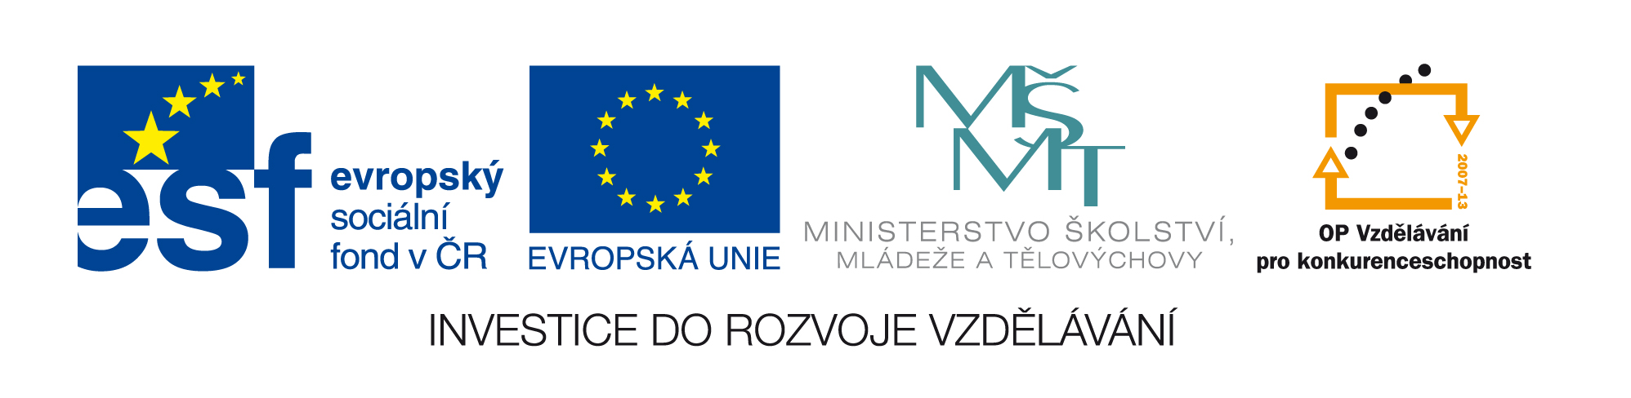

OŘECHOVSKÁ POVĚST

(Obrázek použit z galerie Wikipedia.)

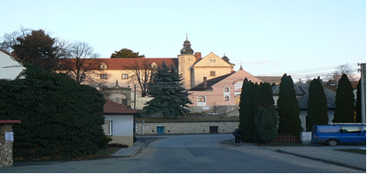
http://cs.wikipedia.org/wiki/Soubor:O%C5%99echov_-_z%C3%A1mek_(6).jpg

Přečti si pověst o Ořechově. Jedná se o pověst? Jaké jsou znaky pověsti?

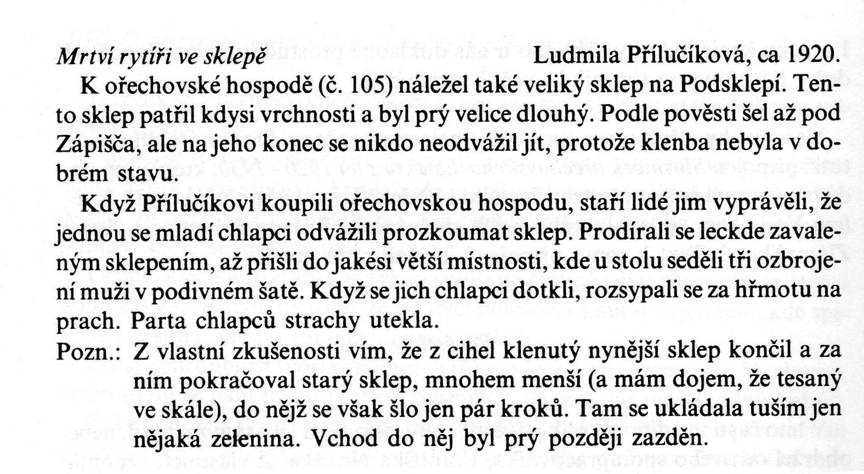
Slovesa:..............................................................................................................................................................................................................................................................................................................................................................................................

